ｽﾍﾟｸﾄﾙ処理 :

省略されたﾋﾟｰｸはありません

処理ｵﾌﾟｼｮﾝ : 酸素 ｽﾄｲｷｵﾒﾄﾘ (ﾉｰﾏﾗｲｽﾞ)

繰り返し回数 = 2

ｽﾀﾝﾀﾞｰﾄﾞ :

Na Albite 1999/06/01

Mg MgO 1999/06/01

Al Al2O3 1999/06/01

Si SiO2 1999/06/01

P GaP 1999/06/01

S FeS2 1999/06/01

K MAD-10 Feldspar 1999/06/01

Ca Wollastonite 1999/06/01

Cr Cr 1999/06/01

Mn Mn 1999/06/01

Fe Fe 1999/06/01

Ni Ni 1999/06/01

|  |  |  |  |  |  |
| --- | --- | --- | --- | --- | --- |
| 元素 | 質量濃度 | 原子数 | 化合物 | 化学式 |  |
|  | [%] | 濃度[%] | 濃度[%] |  |  |
| Na K | -4.99 | 0.14 | -6.72 | Na2O |  |
| Mg K | 5490.14 | -143.58 | 9103.03 | MgO |  |
| Al K | 71.84 | -1.69 | 135.74 | Al2O3 |  |
| Si K | 4328.41 | -97.99 | 9259.71 | SiO2 |  |
| P K | -6182.60 | 126.91 | -14166.35 | P2O5 |  |
| S K | -4743.15 | 94.05 | -11843.23 | SO3 |  |
| K K | 35.35 | -0.57 | 42.58 | K2O |  |
| Ca K | 112.98 | -1.79 | 158.08 | CaO |  |
| Cr K | -253.46 | 3.10 | -370.44 | Cr2O3 |  |
| Mn K | 103.51 | -1.20 | 133.65 | MnO |  |
| Fe K | 6752.34 | -76.87 | 8686.75 | FeO |  |
| Ni K | -811.63 | 8.79 | -1032.80 | NiO |  |
| O | -4798.75 | 190.71 |  |  |  |
| ﾄｰﾀﾙ | 100.00 |  |  |  |  |

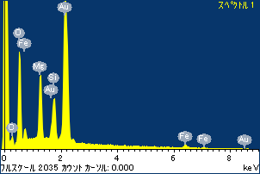

ﾌﾟﾛｼﾞｪｸﾄ : ﾌﾟﾛｼﾞｪｸﾄ 1

ｵｰﾅｰ : Administrator

領域 分析領域 5

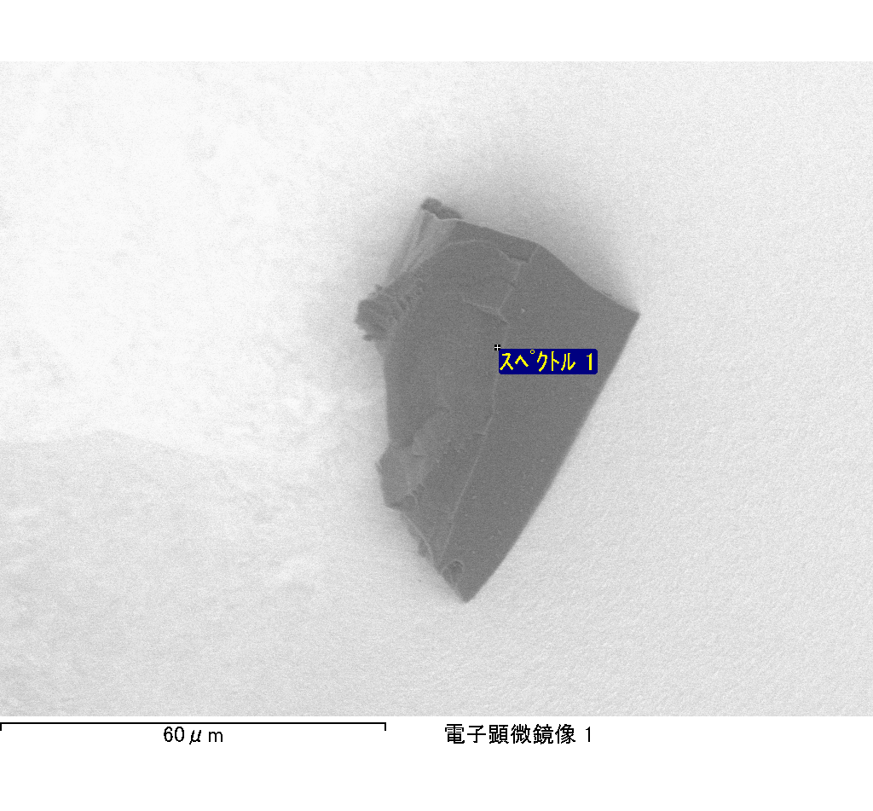

ｽﾍﾟｸﾄﾙﾗﾍﾞﾙ: ｽﾍﾟｸﾄﾙ 1

ﾗｲﾌﾞﾀｲﾑ 120.0 s

収集ｼﾞｵﾒﾄﾘ[度] :

試料傾斜角 = 0.0

方位角 = 0.0

ｴﾚﾍﾞｰｼｮﾝ = 30.0

加速電圧 = 10.00 kV

ｽﾍﾟｸﾄﾙ全ｶｳﾝﾄ数 = 190188

|  |  |  |  |
| --- | --- | --- | --- |
| ｻﾝﾌﾟﾙﾃﾞｰﾀ : | ｴﾈﾙｷﾞｰ[eV] | 分解能[eV] | ｶｳﾝﾄ数 |
| ｽﾄﾛｰﾌﾞ : | 3.8 | 51.85 | 1196160 |
|  |  |  |  |

定量最適化がおこなわれていません

ｽﾍﾟｸﾄﾙﾗﾍﾞﾙ: ｽﾍﾟｸﾄﾙ 2

ﾗｲﾌﾞﾀｲﾑ 65.8 s

収集ｼﾞｵﾒﾄﾘ[度] :

試料傾斜角 = 0.0

方位角 = 0.0

ｴﾚﾍﾞｰｼｮﾝ = 30.0

加速電圧 = 10.00 kV

ｽﾍﾟｸﾄﾙ全ｶｳﾝﾄ数 = 108032

|  |  |  |  |
| --- | --- | --- | --- |
| ｻﾝﾌﾟﾙﾃﾞｰﾀ : | ｴﾈﾙｷﾞｰ[eV] | 分解能[eV] | ｶｳﾝﾄ数 |
| ｽﾄﾛｰﾌﾞ : | 3.8 | 51.80 | 655839 |
|  |  |  |  |

定量最適化がおこなわれていません

ｽﾍﾟｸﾄﾙ処理 :

省略されたﾋﾟｰｸはありません

処理ｵﾌﾟｼｮﾝ : 酸素 ｽﾄｲｷｵﾒﾄﾘ (ﾉｰﾏﾗｲｽﾞ)

繰り返し回数 = 2

ｽﾀﾝﾀﾞｰﾄﾞ :

Na Albite 1999/06/01

Mg MgO 1999/06/01

Al Al2O3 1999/06/01

Si SiO2 1999/06/01

P GaP 1999/06/01

S FeS2 1999/06/01

K MAD-10 Feldspar 1999/06/01

Ca Wollastonite 1999/06/01

Cr Cr 1999/06/01

Mn Mn 1999/06/01

Fe Fe 1999/06/01

Ni Ni 1999/06/01

|  |  |  |  |  |  |
| --- | --- | --- | --- | --- | --- |
| 元素 | 質量濃度 | 原子数 | 化合物 | 化学式 |  |
|  | [%] | 濃度[%] | 濃度[%] |  |  |
| Na K | 0.27 | 0.18 | 0.37 | Na2O |  |
| Mg K | -63.95 | -40.85 | -106.03 | MgO |  |
| Al K | -1.27 | -0.73 | -2.41 | Al2O3 |  |
| Si K | -55.85 | -30.88 | -119.48 | SiO2 |  |
| P K | 94.29 | 47.27 | 216.04 | P2O5 |  |
| S K | 74.04 | 35.86 | 184.87 | SO3 |  |
| K K | -1.09 | -0.43 | -1.31 | K2O |  |
| Ca K | -1.14 | -0.44 | -1.60 | CaO |  |
| Cr K | -4.99 | -1.49 | -7.29 | Cr2O3 |  |
| Mn K | 0.12 | 0.03 | 0.15 | MnO |  |
| Fe K | -69.48 | -19.32 | -89.39 | FeO |  |
| Ni K | 20.50 | 5.42 | 26.08 | NiO |  |
| O | 108.57 | 105.38 |  |  |  |
| ﾄｰﾀﾙ | 100.00 |  |  |  |  |

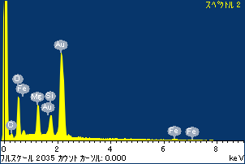

ﾌﾟﾛｼﾞｪｸﾄ : ﾌﾟﾛｼﾞｪｸﾄ 1

ｵｰﾅｰ : Administrator

領域 分析領域 5

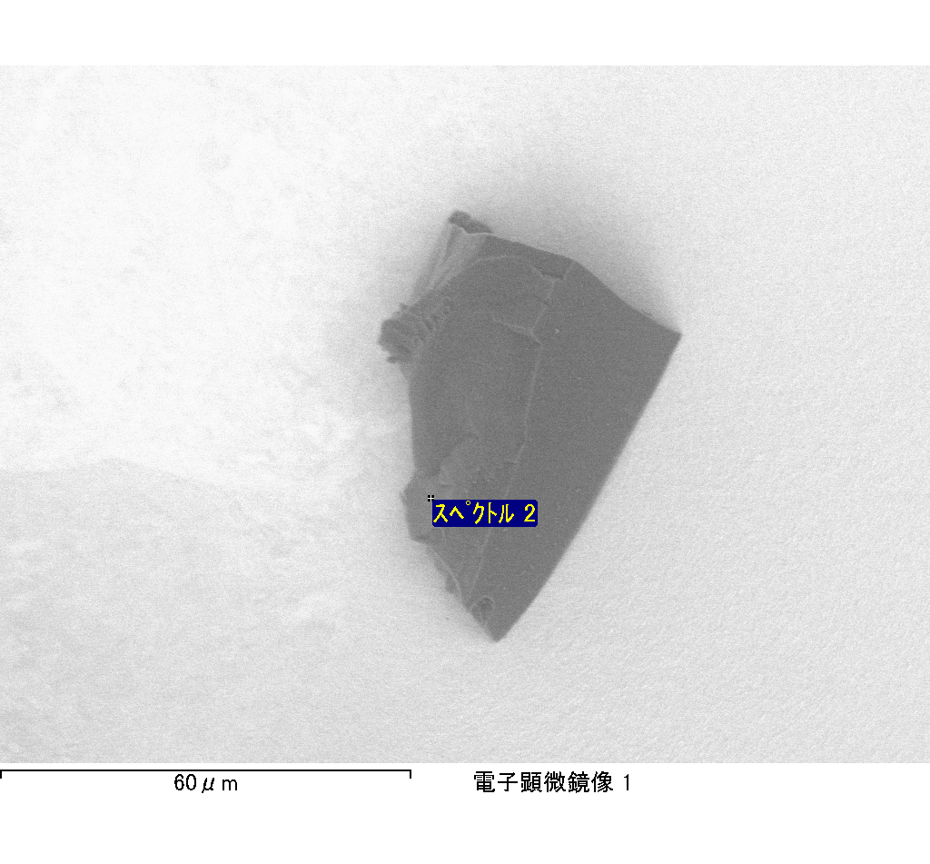

ｽﾍﾟｸﾄﾙﾗﾍﾞﾙ: ｽﾍﾟｸﾄﾙ 3

ﾗｲﾌﾞﾀｲﾑ 75.5 s

収集ｼﾞｵﾒﾄﾘ[度] :

試料傾斜角 = 0.0

方位角 = 0.0

ｴﾚﾍﾞｰｼｮﾝ = 30.0

加速電圧 = 10.00 kV

ｽﾍﾟｸﾄﾙ全ｶｳﾝﾄ数 = 124578

|  |  |  |  |
| --- | --- | --- | --- |
| ｻﾝﾌﾟﾙﾃﾞｰﾀ : | ｴﾈﾙｷﾞｰ[eV] | 分解能[eV] | ｶｳﾝﾄ数 |
| ｽﾄﾛｰﾌﾞ : | 3.8 | 51.82 | 751857 |
|  |  |  |  |

定量最適化がおこなわれていません

ｽﾍﾟｸﾄﾙ処理 :

省略されたﾋﾟｰｸはありません

処理ｵﾌﾟｼｮﾝ : 酸素 ｽﾄｲｷｵﾒﾄﾘ (ﾉｰﾏﾗｲｽﾞ)

繰り返し回数 = 2

ｽﾀﾝﾀﾞｰﾄﾞ :

Na Albite 1999/06/01

Mg MgO 1999/06/01

Al Al2O3 1999/06/01

Si SiO2 1999/06/01

P GaP 1999/06/01

S FeS2 1999/06/01

K MAD-10 Feldspar 1999/06/01

Ca Wollastonite 1999/06/01

Cr Cr 1999/06/01

Mn Mn 1999/06/01

Fe Fe 1999/06/01

Ni Ni 1999/06/01

|  |  |  |  |  |  |
| --- | --- | --- | --- | --- | --- |
| 元素 | 質量濃度 | 原子数 | 化合物 | 化学式 |  |
|  | [%] | 濃度[%] | 濃度[%] |  |  |
| Na K | -0.62 | -0.35 | -0.84 | Na2O |  |
| Mg K | -68.66 | -36.87 | -113.84 | MgO |  |
| Al K | -1.70 | -0.82 | -3.21 | Al2O3 |  |
| Si K | -52.12 | -24.23 | -111.51 | SiO2 |  |
| P K | 106.35 | 44.83 | 243.68 | P2O5 |  |
| S K | 83.29 | 33.91 | 207.97 | SO3 |  |
| K K | 1.05 | 0.35 | 1.26 | K2O |  |
| Ca K | -1.49 | -0.49 | -2.09 | CaO |  |
| Cr K | 5.88 | 1.48 | 8.59 | Cr2O3 |  |
| Mn K | -0.54 | -0.13 | -0.70 | MnO |  |
| Fe K | -73.89 | -17.27 | -95.06 | FeO |  |
| Ni K | -26.92 | -5.99 | -34.26 | NiO |  |
| O | 129.38 | 105.58 |  |  |  |
| ﾄｰﾀﾙ | 100.00 |  |  |  |  |

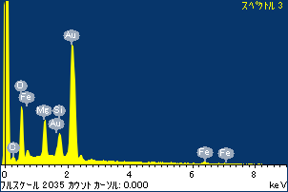

ﾌﾟﾛｼﾞｪｸﾄ : ﾌﾟﾛｼﾞｪｸﾄ 1

ｵｰﾅｰ : Administrator

領域 分析領域 5

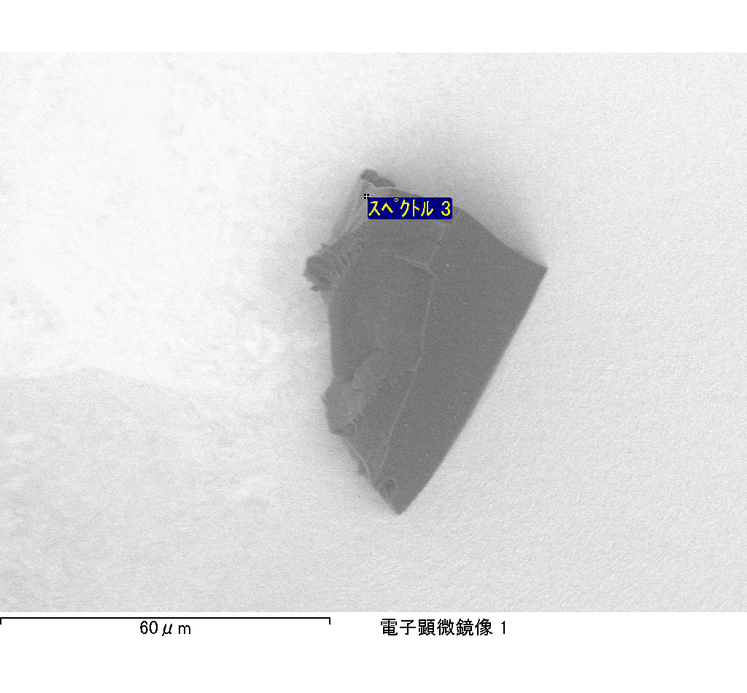

ｽﾍﾟｸﾄﾙﾗﾍﾞﾙ: ｽﾍﾟｸﾄﾙ 4

ﾗｲﾌﾞﾀｲﾑ 68.8 s

収集ｼﾞｵﾒﾄﾘ[度] :

試料傾斜角 = 0.0

方位角 = 0.0

ｴﾚﾍﾞｰｼｮﾝ = 30.0

加速電圧 = 10.00 kV

ｽﾍﾟｸﾄﾙ全ｶｳﾝﾄ数 = 104501

|  |  |  |  |
| --- | --- | --- | --- |
| ｻﾝﾌﾟﾙﾃﾞｰﾀ : | ｴﾈﾙｷﾞｰ[eV] | 分解能[eV] | ｶｳﾝﾄ数 |
| ｽﾄﾛｰﾌﾞ : | 3.8 | 51.86 | 686378 |
|  |  |  |  |

定量最適化がおこなわれていません

ｽﾍﾟｸﾄﾙ処理 :

省略されたﾋﾟｰｸはありません

処理ｵﾌﾟｼｮﾝ : 酸素 ｽﾄｲｷｵﾒﾄﾘ (ﾉｰﾏﾗｲｽﾞ)

繰り返し回数 = 2

ｽﾀﾝﾀﾞｰﾄﾞ :

Na Albite 1999/06/01

Mg MgO 1999/06/01

Al Al2O3 1999/06/01

Si SiO2 1999/06/01

P GaP 1999/06/01

S FeS2 1999/06/01

K MAD-10 Feldspar 1999/06/01

Ca Wollastonite 1999/06/01

Cr Cr 1999/06/01

Mn Mn 1999/06/01

Fe Fe 1999/06/01

Ni Ni 1999/06/01

|  |  |  |  |  |  |
| --- | --- | --- | --- | --- | --- |
| 元素 | 質量濃度 | 原子数 | 化合物 | 化学式 |  |
|  | [%] | 濃度[%] | 濃度[%] |  |  |
| Na K | -2.49 | -1.27 | -3.35 | Na2O |  |
| Mg K | -102.52 | -49.51 | -169.99 | MgO |  |
| Al K | -0.38 | -0.16 | -0.71 | Al2O3 |  |
| Si K | -90.50 | -37.83 | -193.60 | SiO2 |  |
| P K | 146.95 | 55.70 | 336.71 | P2O5 |  |
| S K | 119.37 | 43.71 | 298.06 | SO3 |  |
| K K | -2.91 | -0.87 | -3.50 | K2O |  |
| Ca K | 3.71 | 1.09 | 5.18 | CaO |  |
| Cr K | -5.31 | -1.20 | -7.76 | Cr2O3 |  |
| Mn K | -8.30 | -1.77 | -10.72 | MnO |  |
| Fe K | -126.03 | -26.49 | -162.14 | FeO |  |
| Ni K | 9.29 | 1.86 | 11.82 | NiO |  |
| O | 159.12 | 116.76 |  |  |  |
| ﾄｰﾀﾙ | 100.00 |  |  |  |  |

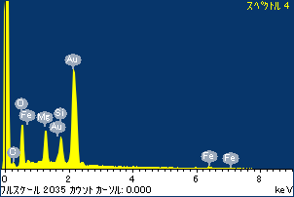

ﾌﾟﾛｼﾞｪｸﾄ : ﾌﾟﾛｼﾞｪｸﾄ 1

ｵｰﾅｰ : Administrator

領域 分析領域 5

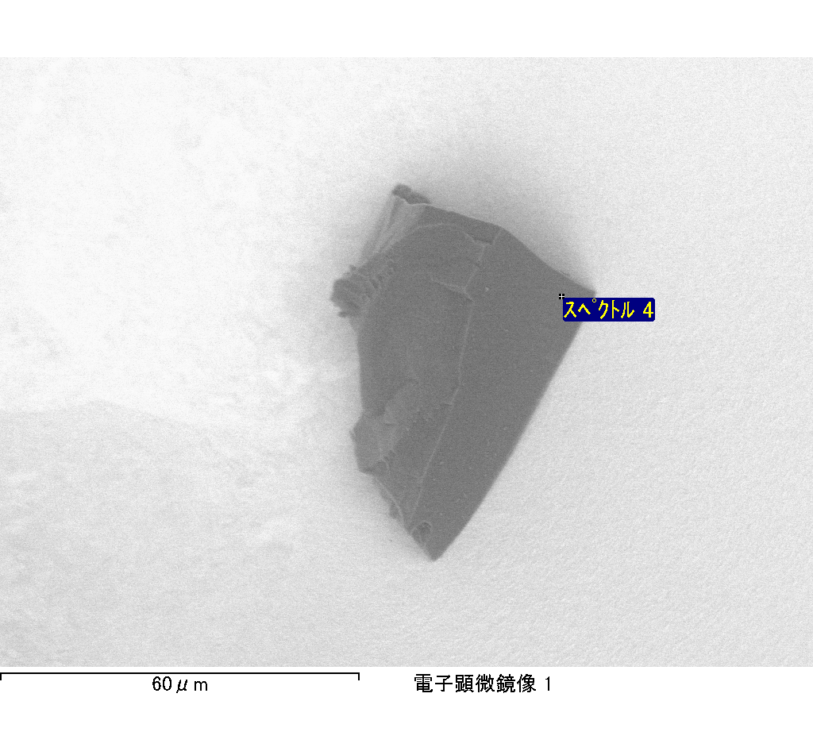

ｽﾍﾟｸﾄﾙﾗﾍﾞﾙ: ｽﾍﾟｸﾄﾙ 5

ﾗｲﾌﾞﾀｲﾑ 69.3 s

収集ｼﾞｵﾒﾄﾘ[度] :

試料傾斜角 = 0.0

方位角 = 0.0

ｴﾚﾍﾞｰｼｮﾝ = 30.0

加速電圧 = 10.00 kV

ｽﾍﾟｸﾄﾙ全ｶｳﾝﾄ数 = 100117

|  |  |  |  |
| --- | --- | --- | --- |
| ｻﾝﾌﾟﾙﾃﾞｰﾀ : | ｴﾈﾙｷﾞｰ[eV] | 分解能[eV] | ｶｳﾝﾄ数 |
| ｽﾄﾛｰﾌﾞ : | 3.8 | 51.86 | 690909 |
|  |  |  |  |

定量最適化がおこなわれていません

ｽﾍﾟｸﾄﾙ処理 :

省略されたﾋﾟｰｸはありません

処理ｵﾌﾟｼｮﾝ : 酸素 ｽﾄｲｷｵﾒﾄﾘ (ﾉｰﾏﾗｲｽﾞ)

繰り返し回数 = 2

ｽﾀﾝﾀﾞｰﾄﾞ :

Na Albite 1999/06/01

Mg MgO 1999/06/01

Al Al2O3 1999/06/01

Si SiO2 1999/06/01

P GaP 1999/06/01

S FeS2 1999/06/01

K MAD-10 Feldspar 1999/06/01

Ca Wollastonite 1999/06/01

Cr Cr 1999/06/01

Mn Mn 1999/06/01

Fe Fe 1999/06/01

Ni Ni 1999/06/01

|  |  |  |  |  |  |
| --- | --- | --- | --- | --- | --- |
| 元素 | 質量濃度 | 原子数 | 化合物 | 化学式 |  |
|  | [%] | 濃度[%] | 濃度[%] |  |  |
| Na K | 1.16 | 0.73 | 1.56 | Na2O |  |
| Mg K | -36.66 | -21.96 | -60.78 | MgO |  |
| Al K | -0.62 | -0.33 | -1.16 | Al2O3 |  |
| Si K | -34.03 | -17.65 | -72.79 | SiO2 |  |
| P K | 76.49 | 35.97 | 175.27 | P2O5 |  |
| S K | 58.64 | 26.64 | 146.42 | SO3 |  |
| K K | 1.18 | 0.44 | 1.42 | K2O |  |
| Ca K | -0.39 | -0.14 | -0.55 | CaO |  |
| Cr K | -4.54 | -1.27 | -6.64 | Cr2O3 |  |
| Mn K | 8.35 | 2.21 | 10.78 | MnO |  |
| Fe K | -50.42 | -13.15 | -64.86 | FeO |  |
| Ni K | -22.53 | -5.59 | -28.67 | NiO |  |
| O | 103.36 | 94.10 |  |  |  |
| ﾄｰﾀﾙ | 100.00 |  |  |  |  |

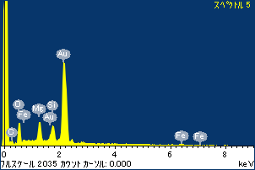

ﾌﾟﾛｼﾞｪｸﾄ : ﾌﾟﾛｼﾞｪｸﾄ 1

ｵｰﾅｰ : Administrator

領域 分析領域 5

